艾亭社区全面建成小康社会大事记
艾亭社区位于艾亭镇的中心，是非贫困村，辖22个自然村，全村人口2720户9158人.
二零一八年
艾亭社区2014年建档立卡时贫困人口是206户711人， ， 2015年以来，省、市、县组织实施产业、就业、健康、智力、基础设施、社保等十大扶贫工程，坚持因户施策、措施到人，现已实现全村脱贫。
党群服务中心建成投入使用，极大改善办公条件，提升为群众服务能力。
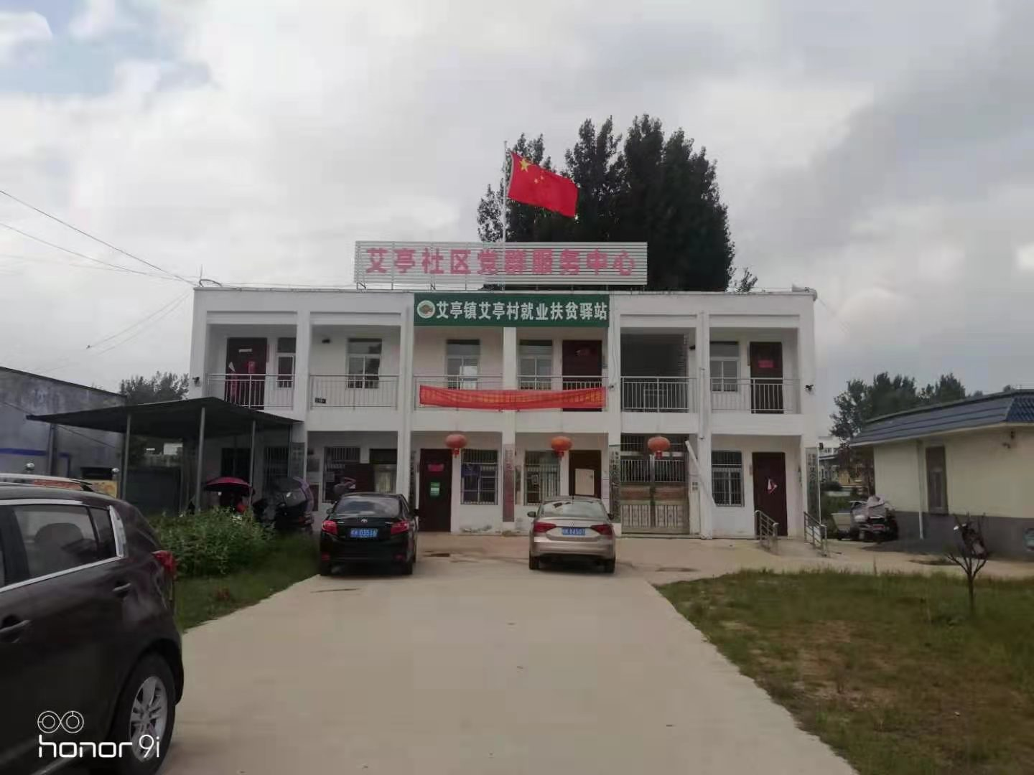

文化广场建成投入使用，丰富群众文化生活，倡导文明健康生活方式。

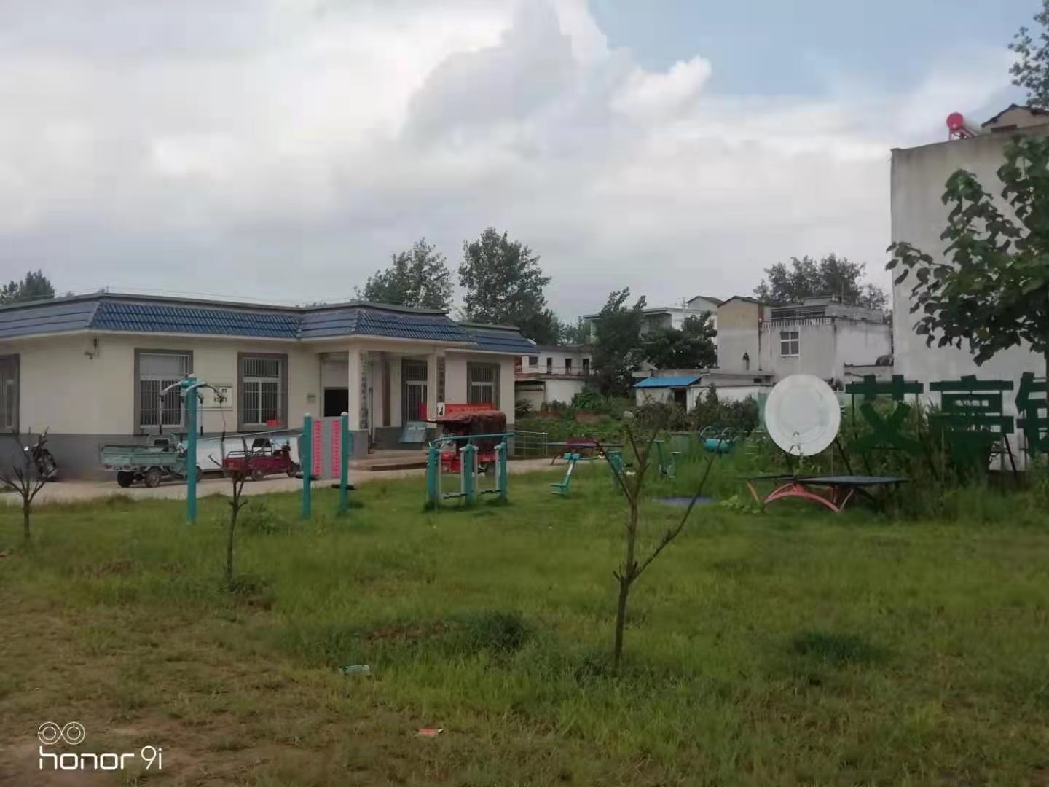
二零一九年
2019年沟塘清淤整村全覆盖，人居环境得到了很大的提升。

艾亭镇中心小学建成使用，让“德、智、体、美”全面发展得以硬件保障。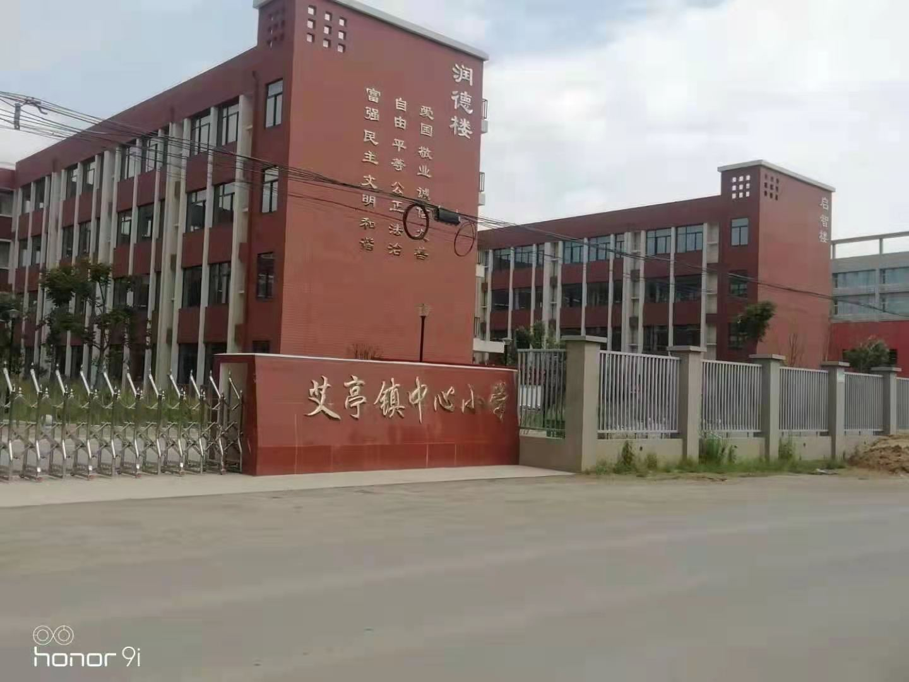
二零二零年

2020年12月，艾亭镇体育馆建成。艾亭镇体育馆总体由两部分构成：占地1000平方米室内篮球场，占地300平方米足球场。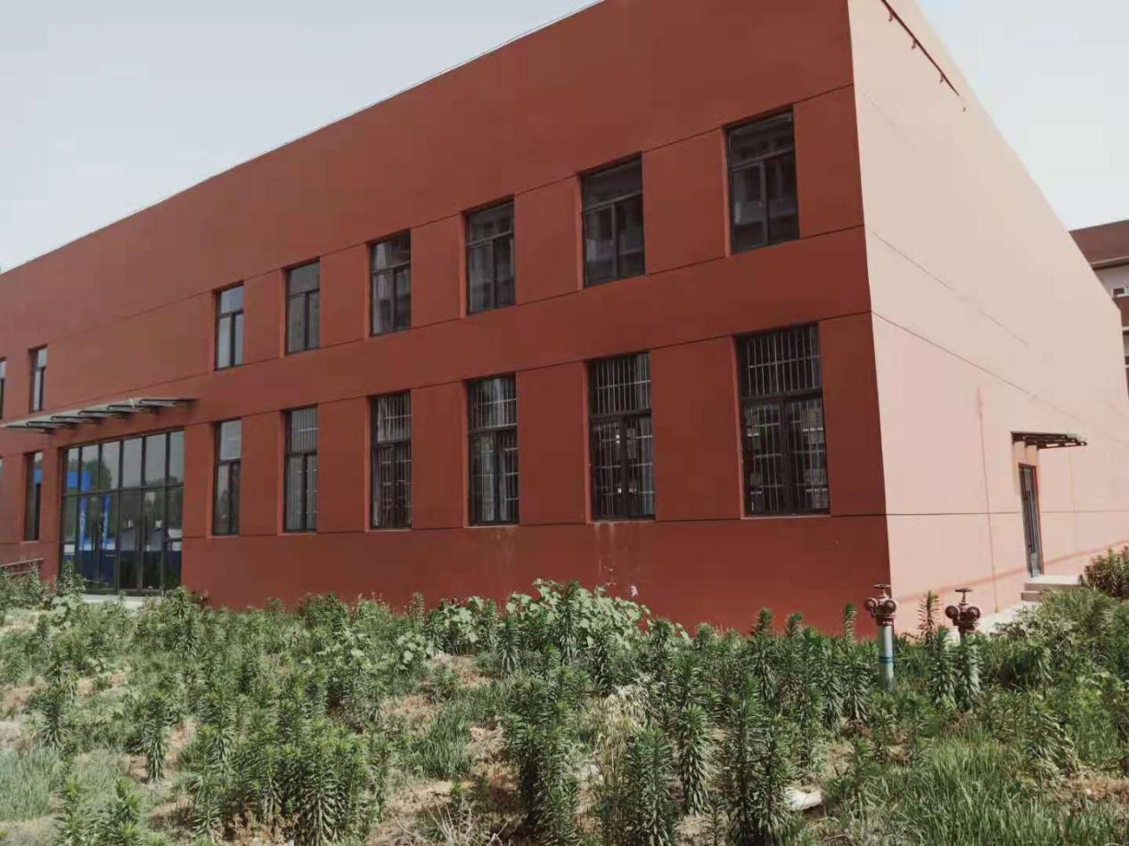

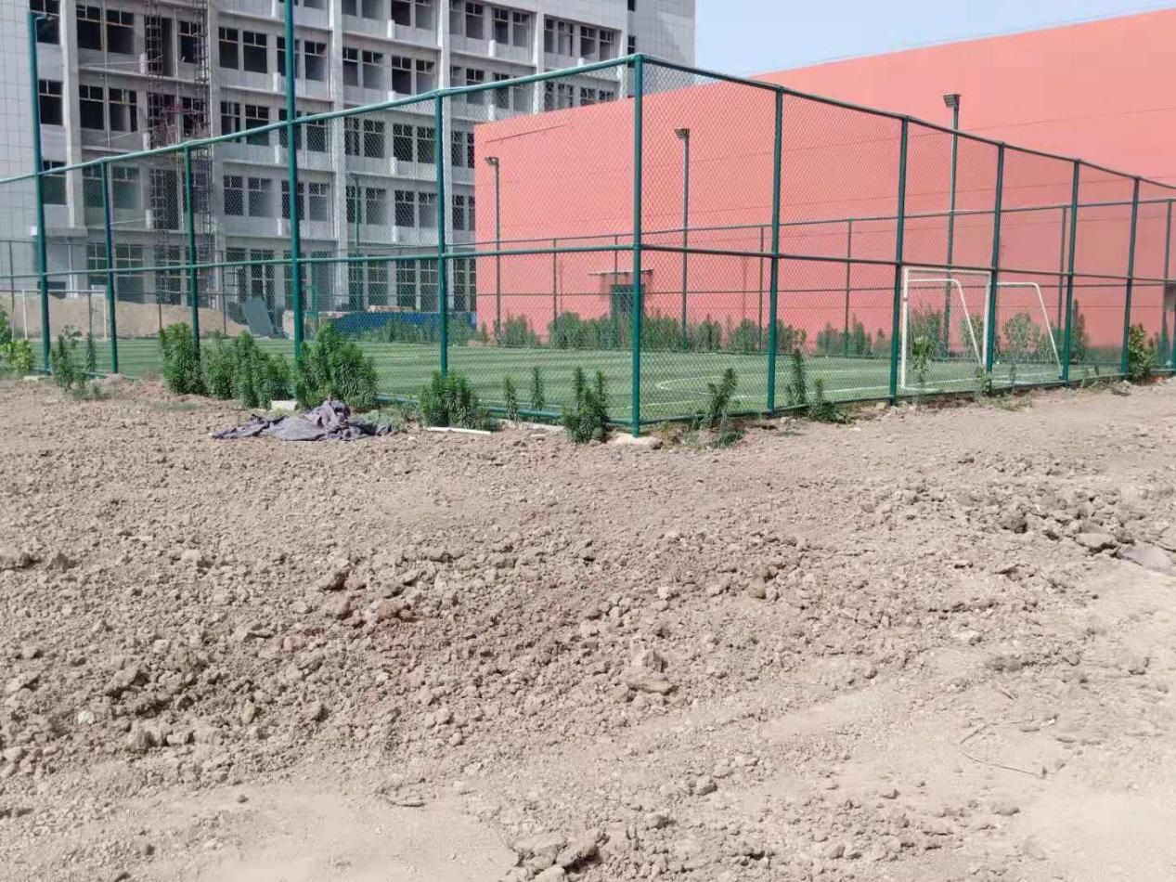

二零二一年

2021年4月，艾亭镇医养体投入使用，艾亭镇健康卫生事业有了更好地发展。